Nombre: Matías Pérez

Fecha: 54/05/2025

Link de Repositorio GitHub:

-

Capturas de instalación Oracle.

instalación del paquete NuGet para reconocer la conexión de SQL en Oracle:  
dotnet add package Oracle.EntityFrameworkCore --version 7.0.0

Proceso de Migración (Comandos utilizados en Consola).

Remove-Migration

Add-Migration UTNEventos

Update-Database

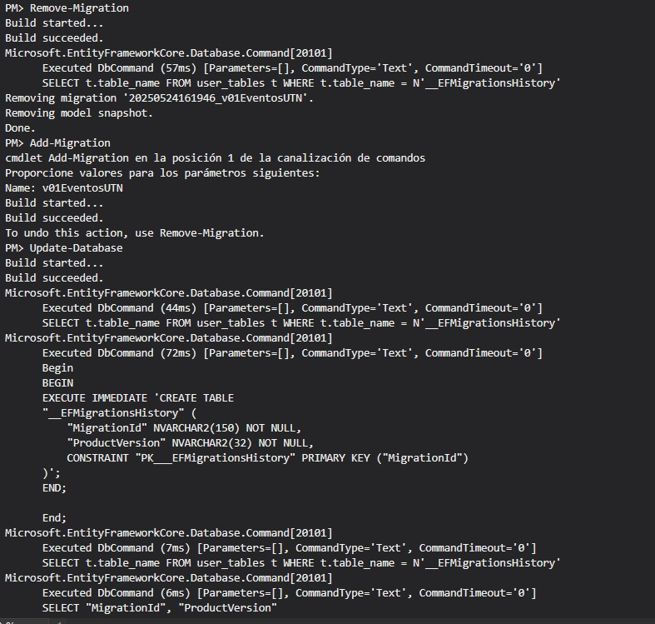

Visualización de la migración en las conexiones de Oracle:

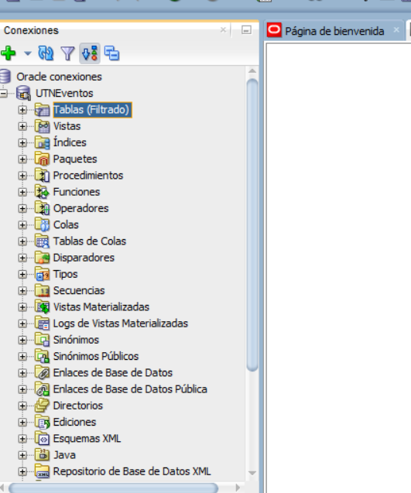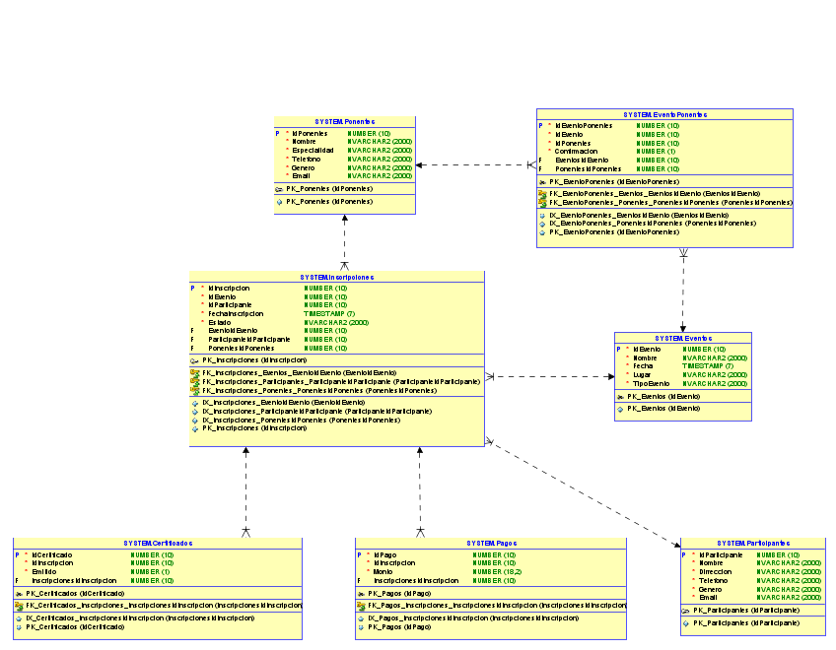

**Diagrama de Relación de Tablas.**

Pruebas Swagger(Visualización del CRUD de las tablas .API para el ingreso de datos).

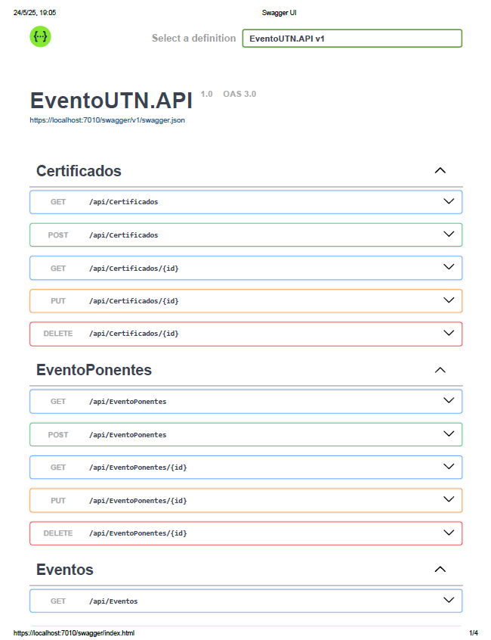

Ingreso de Dato en la Tabla Participantes:

Verificación de Datos insertados en la base de Datos Oracle:

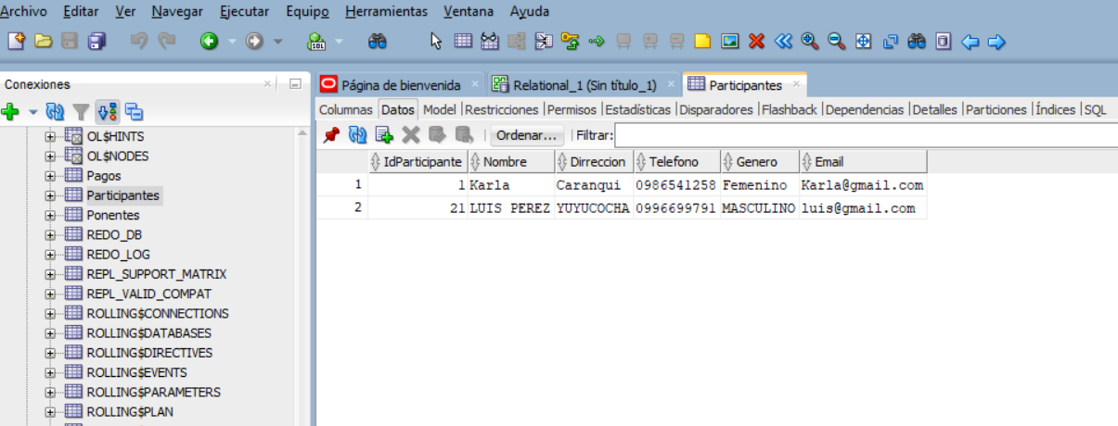

Ingreso de Dato en la Tabla Eventos:

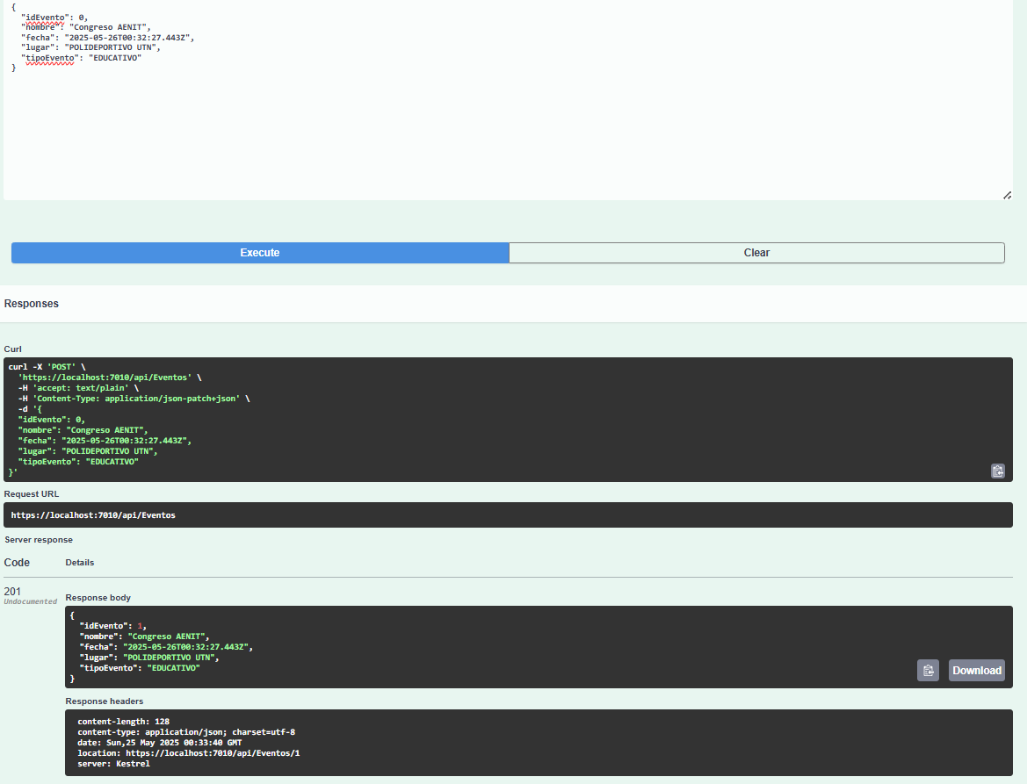

Verificación de Datos insertados en la base de Datos Oracle:

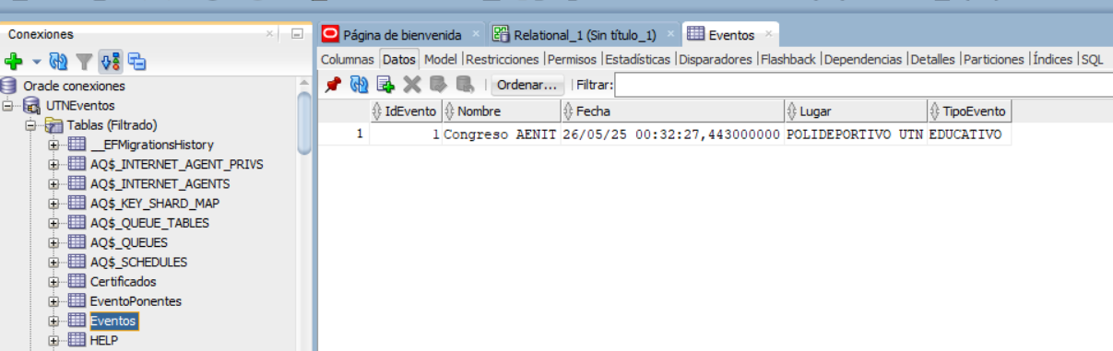

Ingreso de Dato en la Tabla Inscripciones:

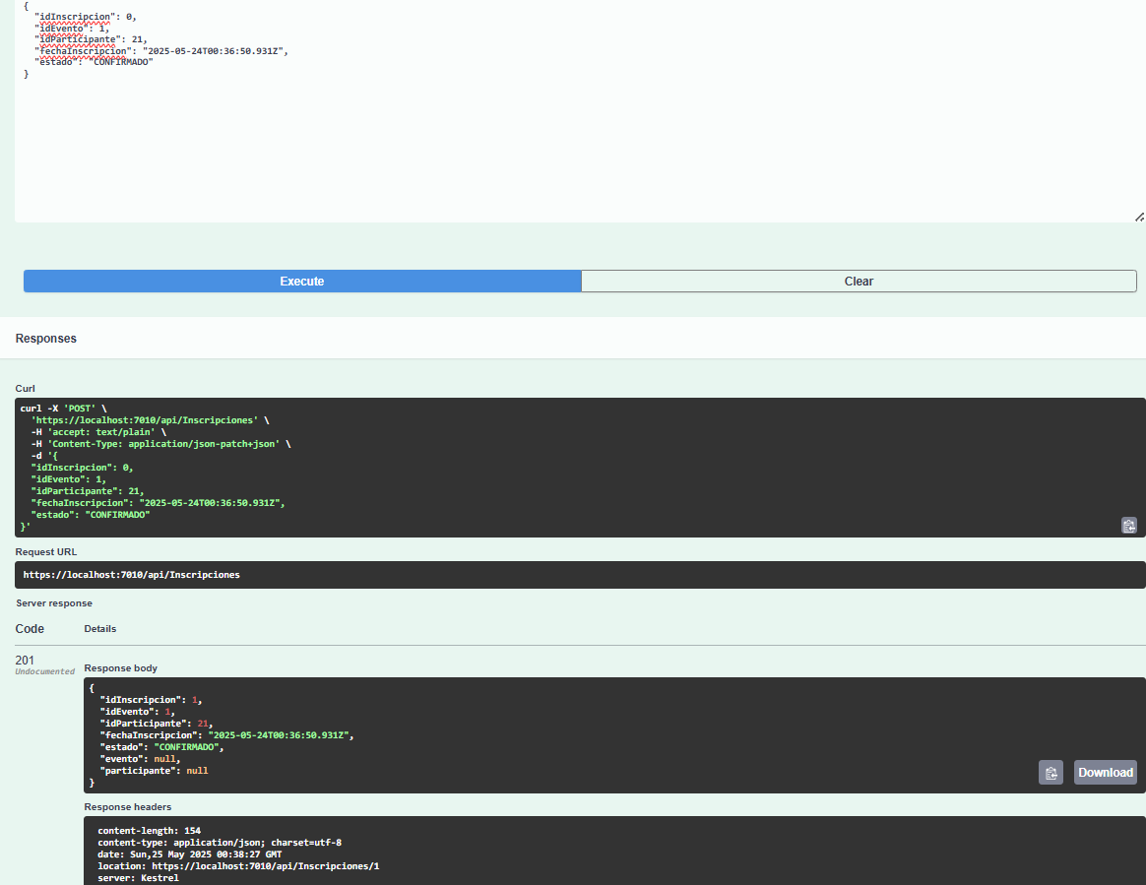

Verificación de Datos insertados en la base de Datos Oracle:

Ingreso de Dato en la Tabla Pagos:

Verificación de Datos insertados en la base de Datos Oracle:

Ingreso de Dato en la Tabla Certificados:

Verificación de Datos insertados en la base de Datos Oracle:

Ingreso de Dato en la Tabla Ponentes:

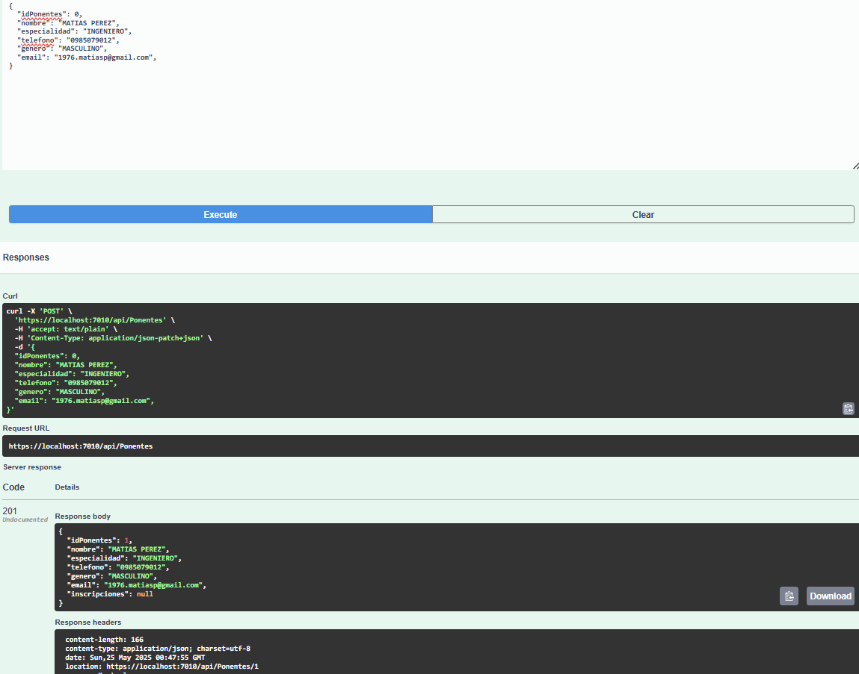

Verificación de Datos insertados en la base de Datos Oracle:

Ingreso de Dato en la Tabla EventoPonentes:

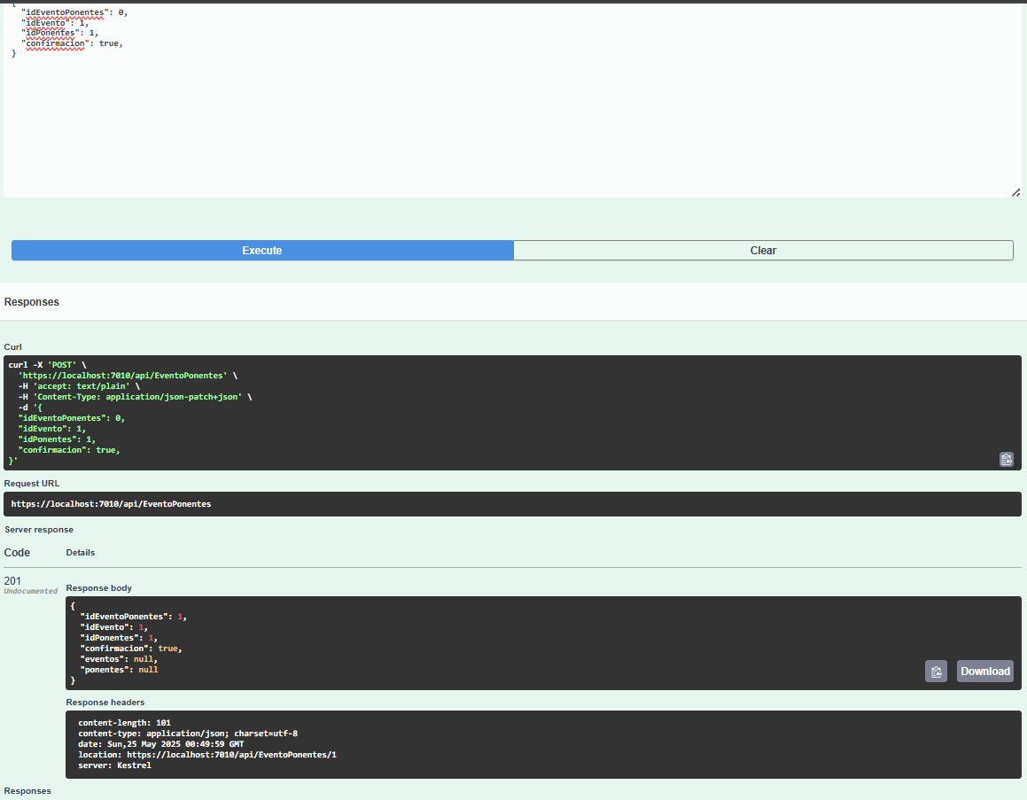

Verificación de Datos insertados en la base de Datos Oracle:

